Graad 8- Besigheidstudies
(Skryf die volgende in jul skrifte neer.)

Faktormark
Die plek waar die produksiefaktore gekoop en verkoop word.

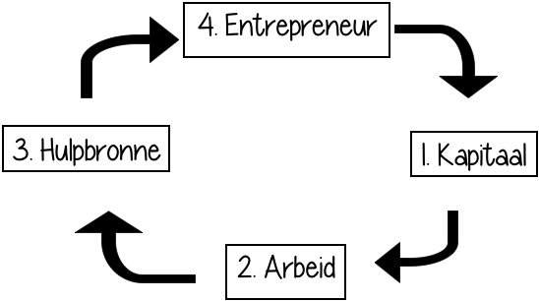

Arbeidsmark
- Die arbeidsmark is ‘n plek waar die werkgewer en werknemer met mekaar in aanraking kom.
- Werknemers verkoop hulle tyd, kennis en ervaring aan die besigheid en die besigheid betaal hulle geld in die vorm van lone en salarisse.
  - ♦Salarisse – Vasgestelde maandelikse bedrag
♦Loon – uurlikse tarief, weekliks
Finansiële mark

- ‘n Finansiële mark is enige soort finansiële transaksie wat help om ‘n besigheid te laat groei, of ‘n belegger help om geld te maak.
- Kapitaalmark: waar geld in die vorm van aandele verkry word
Geldmark: waar ‘n besigheid kontant of krediet kan bekom.

Huiswerk:

Aktiwiteit 1
No. 1 op Bl. 89 in jou handboek
Aktiwiteit 2
No. 1 – 2 op Bl. 93 in jou handbook

